TRƯỜNG ĐẠI HỌC BÁCH KHOA HÀ NỘI

Viện Công nghệ Thông tin và Truyền thông



**Báo cáo bài tập lớn môn**

**LẬP TRÌNH MẠNG – IT4060**

**Đề tài:** *Thiết kế và xây dựng trò chơi bắn máy bay hỗ trợ nhiều người chơi theo mô hình client – server*

|  |  |
| --- | --- |
| Sinh viên thực hiện: | Phạm Văn Hùng MSSV: 20173154  Lê Trọng Nhân MSSV: 20173292  Mã lớp: 115706 |
| Giảng viên hướng dẫn: | TS Phạm Huy Hoàng |

***Hà Nội, tháng 6 năm 2020***

# MỤC LỤC

MỤC LỤC 1

MỤC LỤC HÌNH VẼ 2

CHƯƠNG 1. MỞ ĐẦU 3

CHƯƠNG 2. PHÂN TÍCH THIẾT KẾ HỆ THỐNG 4

1. Biểu đồ Use Case 4

2. Biểu đồ tuần tự 5

2.1. Quá trình đăng ký (Register) 5

2.2. Quá trình đăng nhập (Login) 5

2.3. Quá trình khởi động server 6

2.4. Quá trình nhận tin nhắn trên server 7

2.5. Quá trình tham gia phòng chơi 8

2.6. Quá trình bắt đầu chơi 9

2.7. Quá trình xử lý thông điệp trong trò chơi 10

3. Thiết kế giao thức giao tiếp giữa Server và Client 10

3.1. Thiết kế giao thức 10

3.2. Các giao thức 11

CHƯƠNG 3. DEMO 13

1. Giao diện 13

1.1. Giao diện bắt đầu chương trình 13

1.2. Đăng nhập/đăng ký 14

1.3. Chọn phòng 14

1.4. Bắt đầu game 15

1.5. Giao diện game 15

1.6. Kết thúc game 15

# MỤC LỤC HÌNH VẼ

Hình 1 Biểu đồ Use Case 4

Hình 2 Biểu đồ tuần tự quá trình đăng ký 5

Hình 3 Biểu đồ tuần tự quá trình Đăng nhập 5

Hình 4 Biểu đồ tuần tự quá trình khởi động server 6

Hình 5 Biểu đồ tuần tự quá trình nhận tin nhắn trên server 7

Hình 6 Biểu đồ tuần tự quá trình tham gia phòng chơi 8

Hình 7 Biểu đồ tuần tự quá trình bắt đầu chơi 9

Hình 8 Biểu đồ tuần tự quá trình xử lý thông điệp trong trò chơi 10

Hình 9 Màn hình bắt đầu chương trình 13

Hình 10 Form đăng nhập/đăng ký 14

Hình 11 Thông báo đăng nhập thất bại 14

Hình 12 Thông báo đăng ký thất bại 14

Hình 13 Form chọn phòng (1) 14

Hình 14 Form chọn phòng (2) 14

Hình 15 Giao diện game khi có một người chơi 15

Hình 16 Hiển thị kết quả 16

Hình 17 Màn hình kết thúc 16

# MỞ ĐẦU

Trong suốt quá trình học tập môn học Lập trình mạng, nhóm chúng em đã luyện tập và phát triển được game bắn máy bay theo yêu cầu. Báo cáo này cung cấp những cái nhìn, từ tổng quát đến chi tiết về quá trình làm, từ xây dựng các giao thức đến phát triển và hoàn thiện ứng dụng cũng như các chức năng được cung cấp.

Trong tuổi thơ mỗi chúng ta ắt hẳn ai cũng từng chơi các trò chơi điện tử trong đó có game bắn máy bay có thể nói nó là một trong những tựa game huyền thoại.

Tựa game cổ điển được lấy cảm hứng từ bộ phim "Chiến tranh giữa các vì sao" người chơi sẽ hóa thân vào người lái may bay chống lại các máy bay của kẻ xấu từ ngoài vũ trụ vào xâm chiếm trái đất. Tuy nhiên tựa game cổ điển này có khá nhiều hạn chế như việc chỉ cho phép chơi offline và chỉ có một người chơi, điều này không khỏi làm giảm cảm hứng của người chơi.

Chính từ những hạn chế, cùng với việc được tiếp thu những kiến thức mới từ môn Lập trình mạng, dưới sự hướng dẫn của thầy Phạm Huy Hoàng, nhóm chúng em đã đưa ra một bản nâng cấp đặc biệt cho tựa game huyền thoại này, cụ thể các nâng cấp như sau:

* Trò chơi sẽ được thiết kế để có thể chơi online.
* Trò chơi có thể có sự tham gia của 1 hoặc nhiều người chơi.
* Thay vì đóng vai là người lái máy bay mà không ai thấy bạn thì bây giờ bạn được hóa thân thành Iron Man - anh hùng của cả thế giới để chống lại Thanos.

Do thời gian có hạn nên có thể có những hạn chế mà chúng em chưa thể nhận ra cũng như chưa thể giải quyết. Tuy nhiên, nhóm sẽ nghiên cứu, đề ra hướng giải quyết và hoàn thiện trong thời gian sớm nhất. Trong quá trình thực hiện đề tài không tránh khỏi những sai sót, nhóm rất mong sẽ nhận được sự quan tâm góp ý và đánh giá của thầy cũng như các bạn trong lớp.

***Nhóm chúng em xin chân thành cảm ơn!***

# PHÂN TÍCH THIẾT KẾ HỆ THỐNG

## Biểu đồ Use Case

Hình 1 Biểu đồ Use Case

Trong chương trình, người chơi sẽ có thể thực hiện các thao tác đăng ký. Khi thực hiện đăng ký thành công, người chơi có thể sử dụng tài khoản này để tiến hành đăng nhập. Từ đây, người chơi có thể lựa chọn phòng chơi muốn tham gia. Sau khi chọn phòng xong, người đầu tiên trong phòng (chủ phòng) sẽ được phép tiến hành bắt đầu game.

## Biểu đồ tuần tự

### Quá trình đăng ký (Register)

Hình 2 Biểu đồ tuần tự quá trình đăng ký

### Quá trình đăng nhập (Login)

Hình 3 Biểu đồ tuần tự quá trình Đăng nhập

### Quá trình khởi động server

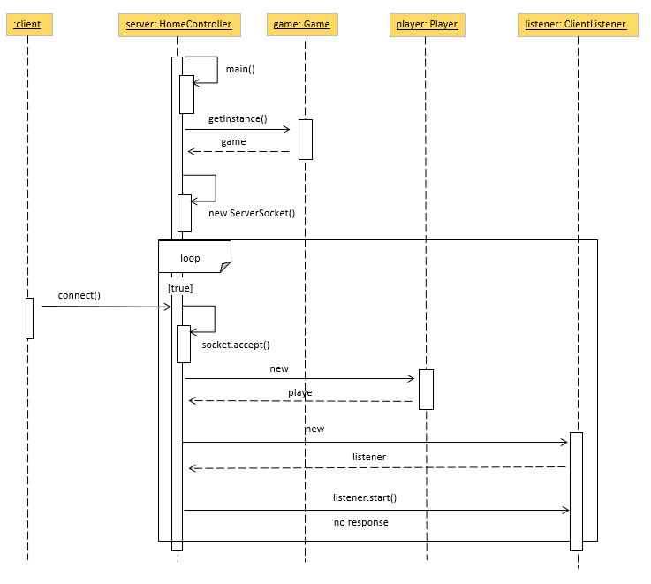

Hình 4 Biểu đồ tuần tự quá trình khởi động server

### Quá trình nhận tin nhắn trên server

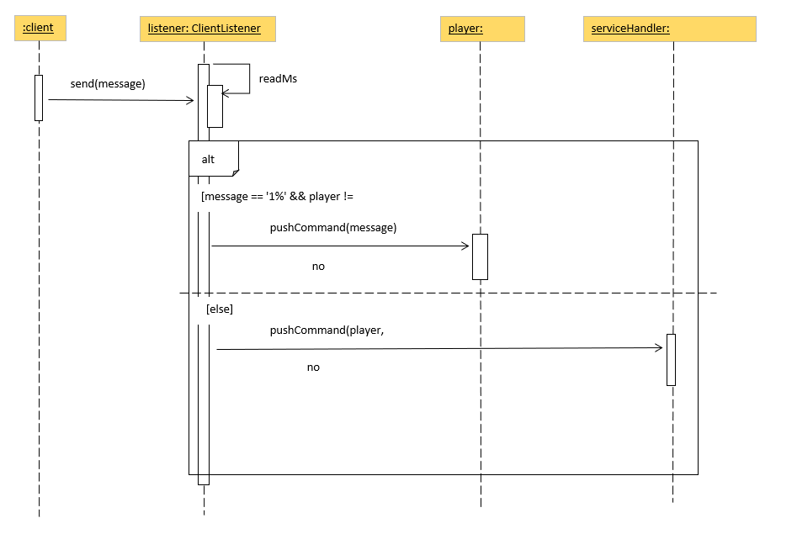

Hình 5 Biểu đồ tuần tự quá trình nhận tin nhắn trên server

### Quá trình tham gia phòng chơi

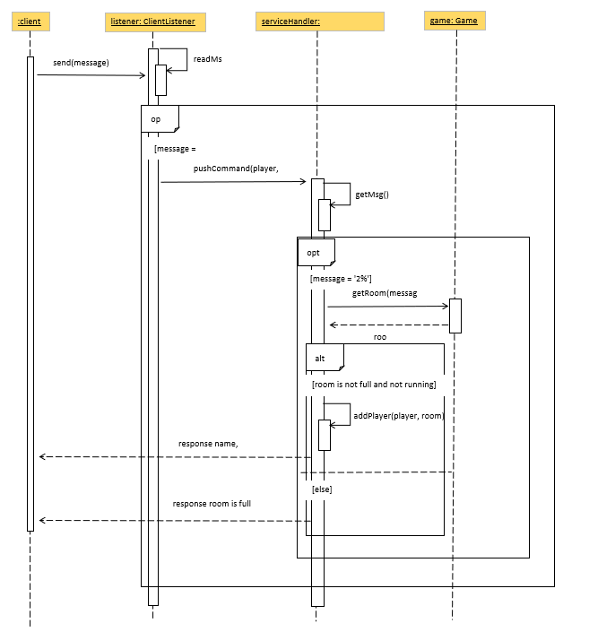

Hình 6 Biểu đồ tuần tự quá trình tham gia phòng chơi

### Quá trình bắt đầu chơi

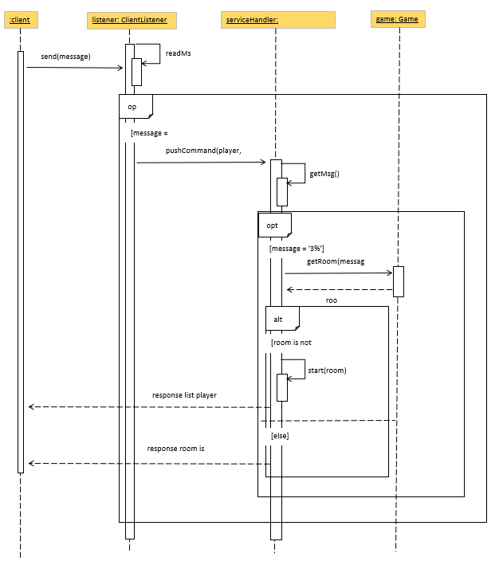

Hình 7 Biểu đồ tuần tự quá trình bắt đầu chơi

### Quá trình xử lý thông điệp trong trò chơi

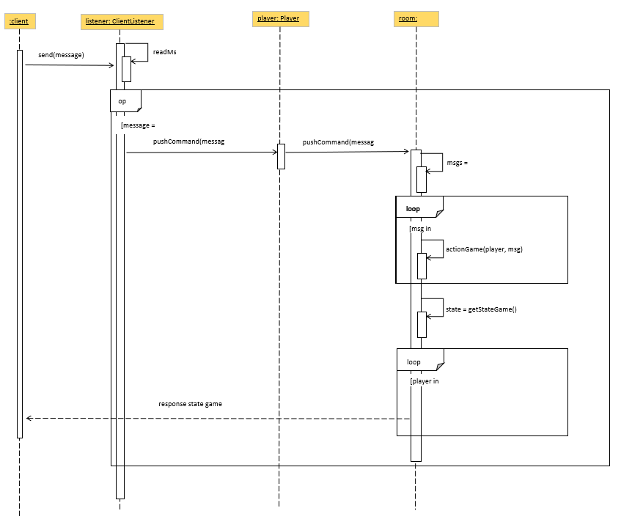

Hình 8 Biểu đồ tuần tự quá trình xử lý thông điệp trong trò chơi

## Thiết kế giao thức giao tiếp giữa Server và Client

### Thiết kế giao thức

Trong chương trình, giao thức để liên lạc và trao đổi thông tin giữa Client và Server mà chúng em sử dụng là mã prefix kết hợp mã có dấu phân tách. Cụ thể:

* Mã prefix được sử dụng để xác định dạng thông điệp trao đổi giữa Client và Server.
* Mã phân tách được sử dụng trong việc phân biệt các thành phần trong gói tin có chứa nhiều thành phần.

Bảng mã prefix sử dụng:

|  |  |  |  |
| --- | --- | --- | --- |
| **Phân loại câu mã** | **Ký tự đầu** | **Ký tự thứ hai** | **Chức năng** |
| Lệnh khởi tạo đầu game | 0 | 0 | Đăng nhập |
| 1 | Đăng ký |
| 2 | Vào phòng |
| 3 | Bắt đầu game |
| 4 | Kết thúc game |
| Lệnh điều khiển game | 1 |  | Gửi thông tin nhân vật |

### Các giao thức

|  |  |  |  |
| --- | --- | --- | --- |
| STT | Nội dung | Ý nghĩa | Hướng thông điệp |
| 1 | 00username|password | Yêu cầu đăng nhập | Client đến server |
| 2 | 000 | Đăng nhập thành công | Server đến client |
| 3 | 001 | Đăng nhập thất bại | Server đến client |
| 4 | 01username|password | Yêu cầu đăng ký | Client đến server |
| 5 | 010 | Đăng ký thành công | Server đến client |
| 6 | 011 | Đăng ký thất bại | Server đến client |
| 7 | 02playRoomID | Yêu cầu chọn phòng | Client đến server |
| 8 | 020 | Chọn phòng thành công | Server đến client |
| 9 | 021 | Chọn phòng thất bại | Server đến client |
| 10 | 03roomID | Bắt đầu game | Client đến server |
| 11 | 030player1|player2|... | Bắt đầu thành công với người chơi player1, 2.. | Server đến client |
| 12 | 031 | Bắt đầu thất bại | Server đến client |
| 13 | 04username1|score1|isalive1|username2|score2|isalive2|... | Kết thúc game với danh sách người chơi và điểm, cùng thông tin và việc đang sống hay chết | Server đến client |
| 14 | 1hero|bullets | Gửi vị trí anh hùng kèm đạn | Client đến server |
| 15 | flyings|hero1|score1|life1|bullets1|hero2||score2|life2|bullets2|... | Gửi danh sách vật thể bay, từng người chơi kèm điểm và đạn của từng người | Server đến client |

# DEMO

Về mặt tính năng, chương trình đã hoàn thành được giao diện, cũng như các tính năng được yêu cầu.

## Giao diện

### Giao diện bắt đầu chương trình

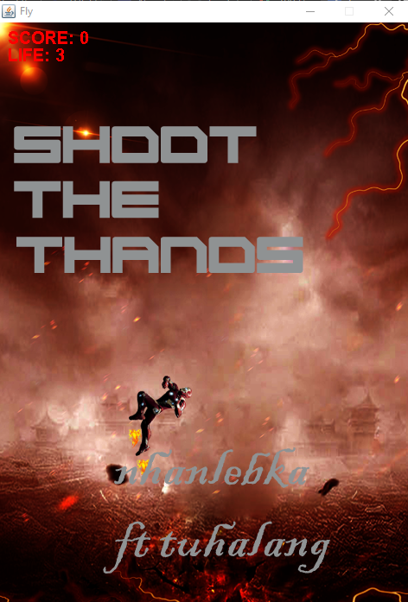

Hình 9 Màn hình bắt đầu chương trình

### Đăng nhập/đăng ký

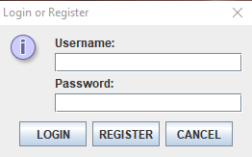

Hình 10 Form đăng nhập/đăng ký

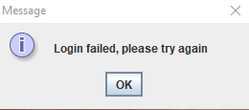

Hình 11 Thông báo đăng nhập thất bại

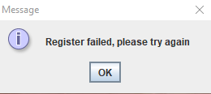

Hình 12 Thông báo đăng ký thất bại

### Chọn phòng

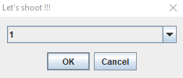

Hình 13 Form chọn phòng (1)

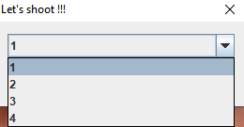

Hình 14 Form chọn phòng (2)

### Bắt đầu game

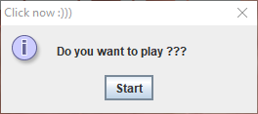

### Giao diện game

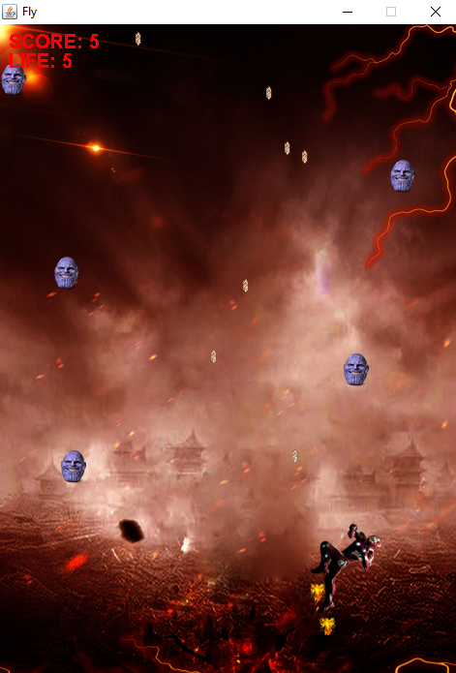

Hình 15 Giao diện game khi có một người chơi

### Kết thúc game

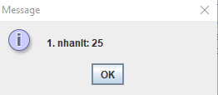

Hình 16 Hiển thị kết quả

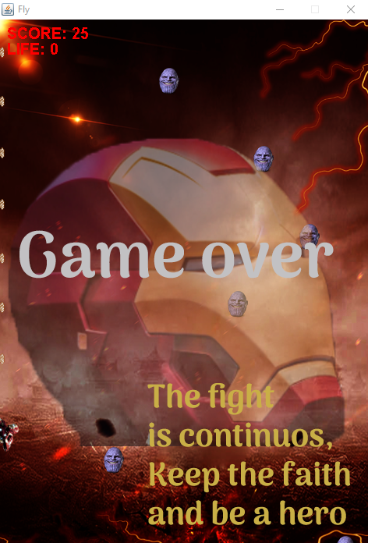

Hình 17 Màn hình kết thúc